DYNED EĞİTİM YAZILIMININ KURULUM AŞAMALARI
- www.dyned.com adresine giriş yapınız.
- Ekranın sağ üst köşesindeki SUPPORT linkine tıklayınız.
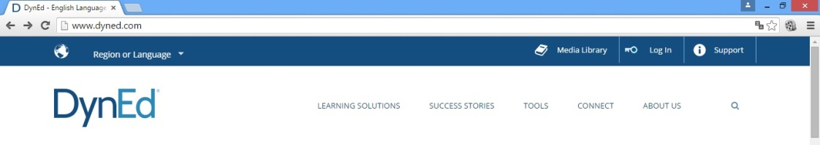
- Karşınıza çıkan ekranda Download and Install DynEd (Courseware) linkine tıklayınız.
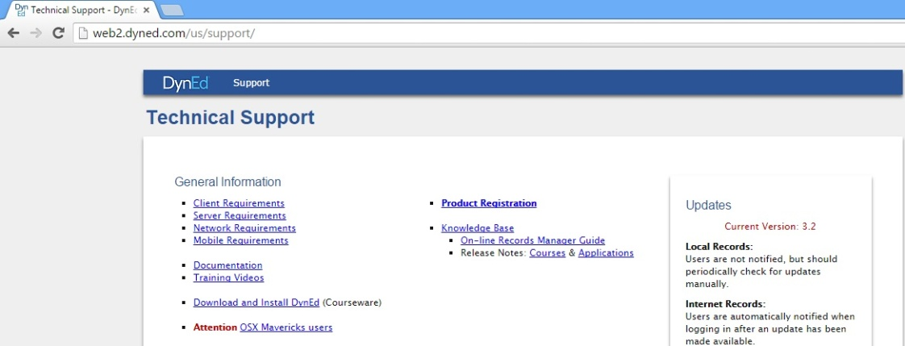
- Açılan ekranda (Windows için İndir) düğmesine tıklayınız.
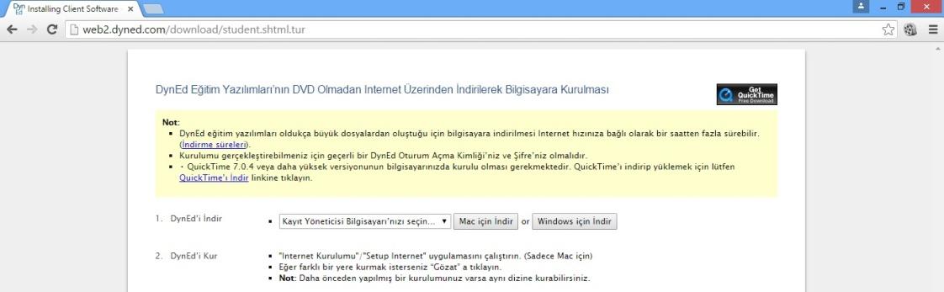
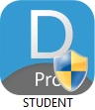
- Bilgisayarınıza Student.exe kurulum dosyasını indirdiniz. Bu kurulum dosyasını çalıştırınız. Kurulum dosyasını bulamazsanız; Masaüstünden Bilgisayarımı açınız. İndirilenler, Karşıdan yüklenenler veya Downloads klasörünü açarak buradan Students.exe’yi çalıştırınız.
- Kurulum yaptıktan sonra, masaüstündeki Students kısa yolunu çalıştırınız. Öğretmeniniz tarafından size verilen kullanıcı adı ve şifrenizi giriniz. Çalışacağınız kursun üzerine tıklayıp kurulumu yapmasını bekleyiniz. Artık çalışabilirsiniz
